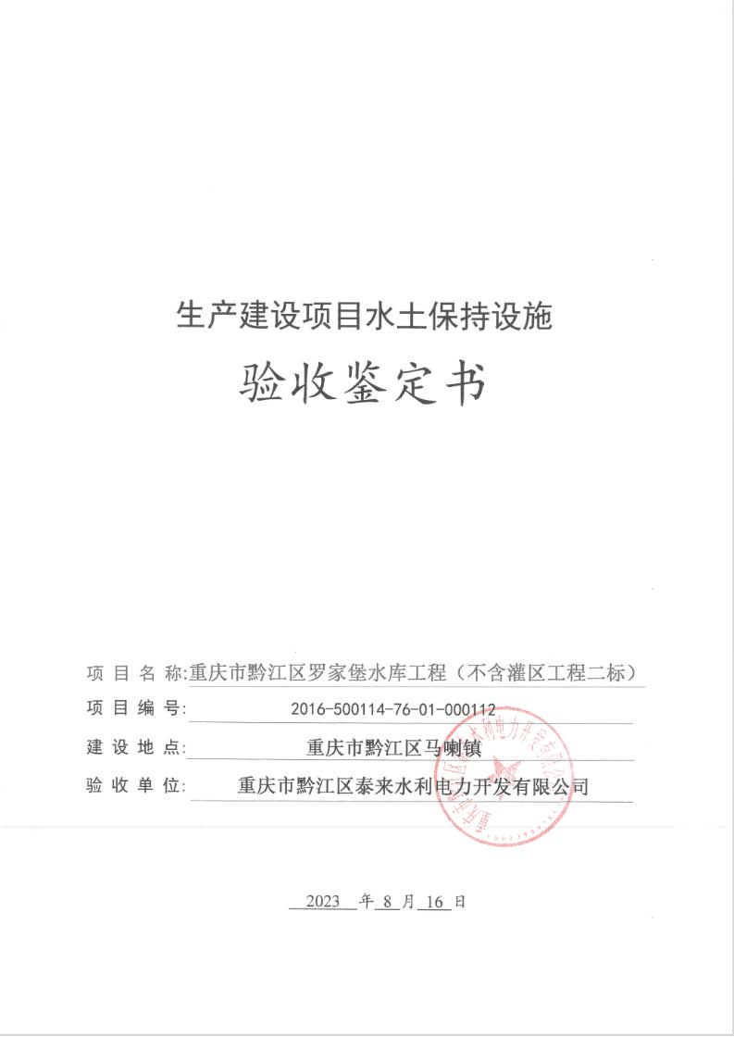
一、生产建设项目水土保持设施验收基本情况表：
项目名称 | 重庆市黔江区罗家堡水库工程（不含灌区工程二标） | 行业  类别 | 水利枢纽工程
主管部门  （或主要投资方） | 重庆市黔江区泰来水利电力开发有限公司 | 项目  性质 | 新建
水土保持方案批复  机关、文号及时间 | 重庆市水利局，渝水许可〔2015〕211号，2015年10月27日
水土保持方案变更批复机关、文号及时间 | /
水土保持初步设计批复机关、文号及时间 | /
项目建设起止时间 | 2016年4月-2023年7月
水土保持方案编制单位 | 长江勘测规划设计研究有限责任公司
水土保持初步设计  单位 | /
水土保持监测单位 | 重庆龙翰环保工程有限公司
水土保持施工单位 | 四川正益路桥工程有限公司、中国水利水电第五工程局有限公司、重庆捷佳建筑工程有限公司
水土保持监理单位 | 重庆市弘禹水利咨询有限公司
水土保持设施验收报告编制单位 | 重庆市弘禹水利咨询有限公司

二、验收意见
根据《水利部关于加强事中事后监管规范生产建设项目水土保持设施自主验收的通知》（水保〔2017〕365号）和《水利部关于进一步深化“放管服”改革全面加强水土保持监管的意见水保〔2019〕160号》等要求，重庆市黔江区泰来水利电力开发有限公司于2023在8月16日在马喇镇召开了水土保持设施验收会议。
验收组及与会代表查勘了工程现场，查阅了有关技术资料，听取了水土保持验收报告编制单位关于水土保持设施验收情况的汇报，以及设计、监理、施工单位对有关情况的说明，经讨论，形成了验收意见如下：
- 项目概况
罗家堡水库坝址位于马喇河上游右岸支流肖家沟，距马喇镇1km、黔江城区42km，项目区新建了进场道路接场外硬化道路，交通便利。
本项目为新建建设类项目，本项目为新建建设类项目，罗家堡水库为Ⅲ等中型工程，水库总库容1073.3万m³，死库容90.4万m³，设计灌溉面积2.60万亩，年可供水量908.8万m³。
本次验收不涉及灌区工程二标，除灌区外工程实际水土流失防治责任范围面积为114.88hm²，验收范围为114.88hm²。
实际挖方总量41.2万m³，填方总量74.61万m³，料场取料35万m³，弃方1.59万m³，弃方全部运至方案设计的三处弃渣场堆放。
项目实际于2016年4月开工，2023年7月枢纽工程、引水工程、料场工程、渣场工程、道路工程、施工生产生活区工程、库区工程、移民安置区工程和灌区工程（一标段）完工，总工期88个月。工程总投资为64718万元，其中工程费用为15264万元。
（二）水土保持方案批复情况
2015年10月27日，重庆市水利局以《重庆市水利局关于同意重庆市黔江区罗家堡水库工程水土保持方案的批复》（渝水许可〔2015〕211号）对重庆市黔江区罗家堡水库工程水土保持方案报告书进行了批复。
（三）水土保持初步设计或施工图设计情况
2016年6月，项目取得了《重庆市水利局、重庆市发展和改革委员会关于黔江区罗家堡水库工程初步设计报告的批复》（渝水许可〔2016〕53号）。
本项目不涉及后续水土保持设计，而是将各项水土保持措施纳入施工内容。
（四）水土保持监测情况
2023年7月，重庆龙翰环保工程有限公司技术人员编制完成了《重庆市黔江区罗家堡水库工程水土保持监测总结报告》（不含灌区工程二标）。
监测结论：项目实施治理水土流失面积114.88hm²，扰动土地整治率为98.4%、水土流失总治理度97.5%、土壤流失控制比1.0、拦渣率100%、林草植被恢复率99.4%、林草覆盖率39.5%，各项指标均达到方案设计目标值。水土保持监测三色评价为绿色。
（五）验收报告编制情况和主要结论
建设单位委托重庆市弘禹水利咨询有限公司开展该项目水土保持设施验收报告的编制工作。接受委托后，编制单位成立了水土保持设施验收技术评估组，编制单位于2023年7月提交了《重庆市黔江区罗家堡水库工程水土保持设施验收报告》（不含灌区工程二标）。
报告认为：项目水土保持法定程序完善；工程水土保持方案报告确定的防治措施体系及各防护措施已基本落实；水土保持方案报告确定的防治任务基本完成，防治指标全部达标；已建成的水土保持设施质量合格，运行正常，水土流失防治效果显著；水土保持补偿费已缴纳，水土保持运行管护责任得以落实，达到了批复水土保持方案报告要求。
- 验收结论
验收组认为：建设单位依法编制了水土保持方案，基本完成了批复的水土流失预防和治理任务；建成的水土保持设施质量总体合格，水土流失防治指标达到本工程水土保持方案确定的目标值要求，较好地控制和减少了工程建设过程中的水土流失；运行期间的管理维护责任落实到位，符合水土保持设施验收的条件，同意该项目水土保持设施通过验收。
（七）后续管护要求
建设单位应加强对水土保持设施的管护工作，确保其正常运行和发挥效益。

